ФЕДЕРАЛЬНОЕ ГОСУДАРСТВЕННОЕ АВТОНОМНОЕ ОБРАЗОВАТЕЛЬНОЕ УЧРЕЖДЕНИЕ ВЫСШЕГО ОБРАЗОВАНИЯ «НАЦИОНАЛЬНЫЙ ИССЛЕДОВАТЕЛЬСКИЙ УНИВЕРСИТЕТ «ВЫСШАЯ ШКОЛА ЭКОНОМИКИ» МОСКОВСКИЙ ИНСТИТУТ ЭЛЕКТРОНИКИ И МАТЕМАТИКИ
Руководство пользователя
информационно-аналитического приложения
«Анализ битв и персонажей "Игры престолов"»
по курсу
«Проектный семинар “Python в науке о данных”»
Студент группы БИВ257:
Давыдов Дмитрий Олегович, dodavydov@edu.hse.ru, 89273277768
Руководитель:
Ролич Алексей Юрьевич

Москва, 2026
Оглавление
1. Введение 3
2. Системные требования 3
3. Установка приложения 3
4. Запуск приложения 3
5. Работа с приложением 3
6. Где хранятся отчёты 10

1. Введение
Приложение предназначено для хранения, просмотра и анализа данных о персонажах и сражениях из вселенной «Игры престолов». Позволяет выполнять операции добавления, удаления и редактирования записей, а также формировать текстовые и графические отчёты.

2. Системные требования
Операционная система: Windows 10 или выше.
Установленный Python версии 3.10+.
Библиотеки: pandas, numpy, matplotlib.
Процессор: 1 ГГц, ОЗУ: 2 ГБ, свободное место: 512 МБ.

3. Установка приложения
Распакуйте архив с проектом в любую папку.
Убедитесь, что в папке work/datasets находятся файлы:
- battles.csv
- character-predictions.csv
Файл настроек settings.ini расположен в папке work/scripts. При первом запуске используется набор параметров по умолчанию.

4. Запуск приложения
- Откройте командную строку, anaconda prompt или терминал.
- Перейдите в папку, в которую вы распаковали приложение.
- Установите глобально pandas, numpy, matplotlib (pip install pandas numpy matplotlib) или создайте окружение в папке, в которую вы распаковали приложение, активируйте его и установите те же библиотеки.
- Перейдите в work/scripts.
- Выполните python main.py.
Приложение запустится, и появится главное окно.

5. Работа с приложением
Главное окно содержит строку меню (Файл, Текстовые отчёты, Графические отчёты, Настройки) и две вкладки: «Персонажи» и «Сражения». Переключение между вкладками осуществляется щелчком мыши.
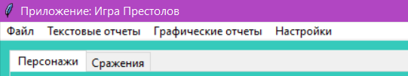
Рис. 1 - Меню.
На вкладке «Персонажи» отображается таблица со всеми персонажами. Доступны кнопки:
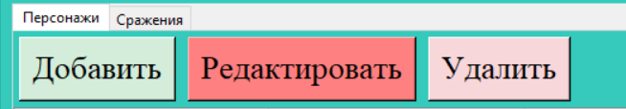
Рис. 2 - Кнопки.
Добавить - открывает форму для ввода нового персонажа. Поля: имя (обязательно), дом, культура, пол, возраст, статус (жив/мёртв):
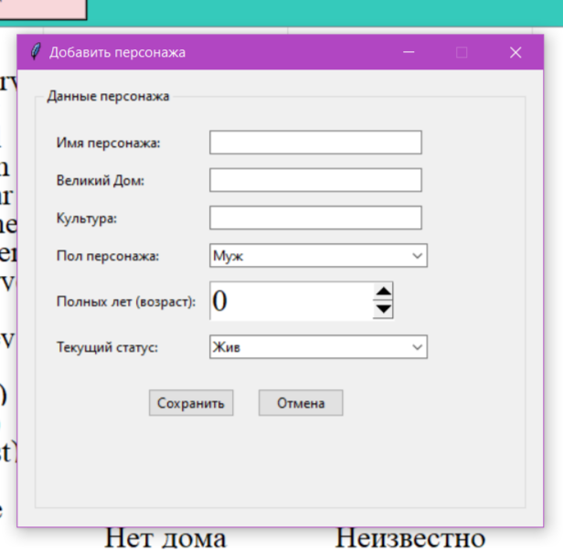
Рис. 3 - Окно создания.
Редактировать - выделите строку в таблице и нажмите кнопку, чтобы изменить данные:
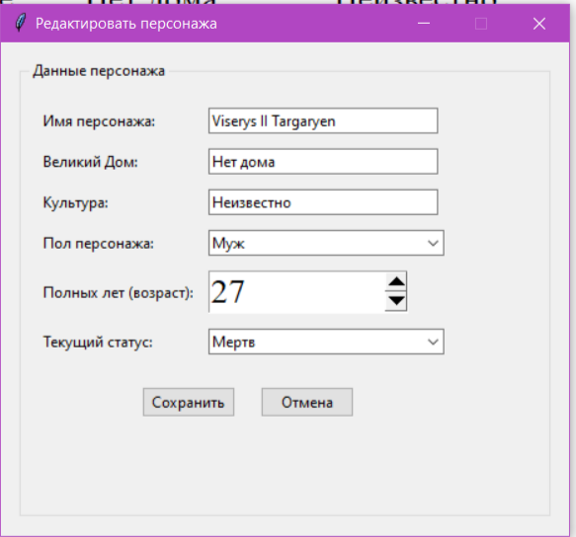
Рис. 4 - Окно редактирования.
Удалить - выделите строку, нажмите кнопку и подтвердите удаление:
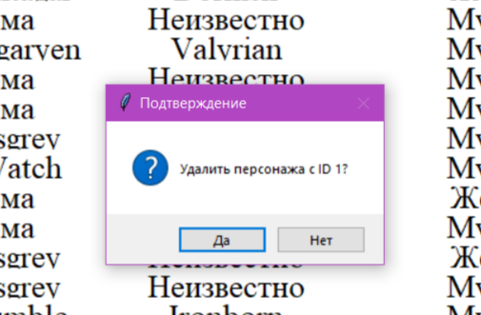
Рис. 5 - Удаление.
Все то же самое на вкладке «Сражения»:
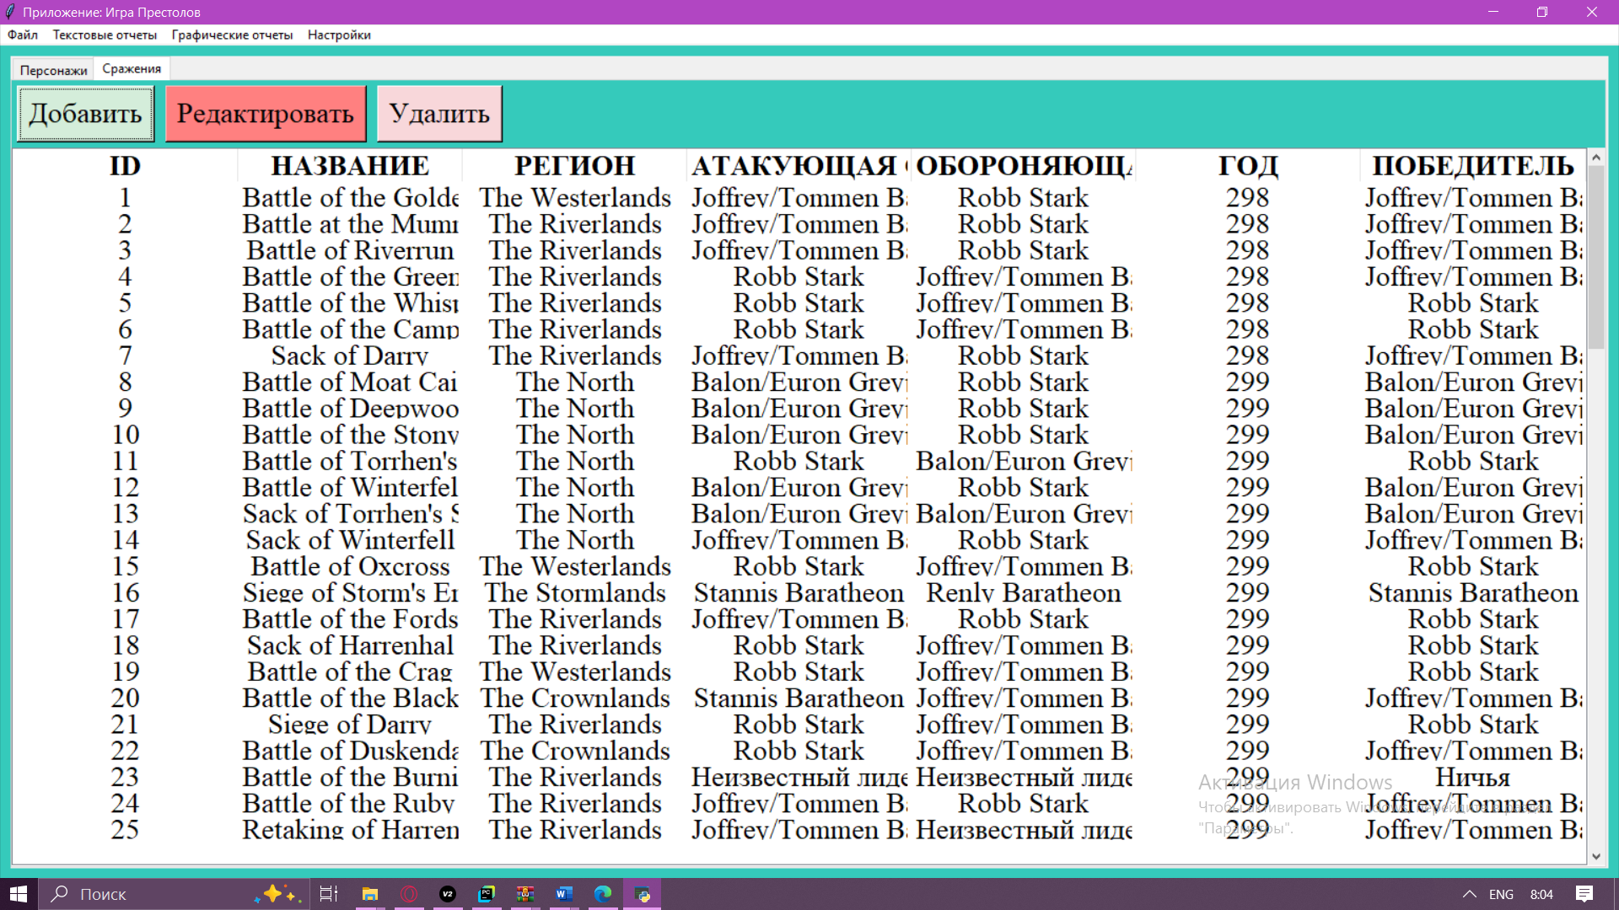
Рис. 6 - Вкладка сражения.
В меню «Текстовые отчёты» доступны три пункта:
- Простой текстовый отчёт - выводит список погибших персонажей.
- Статистический отчёт содержит:
- для качественных переменных (пол, статус) - таблицу частот и долей;
- для возраста - минимум, максимум, среднее, дисперсию, стандартное отклонение.
- Сводная таблица - распределение полов по Великим Домам.
После выбора отчёта он автоматически сохраняется в папку work/output. По окончании появляется сообщение с путём к файлу.
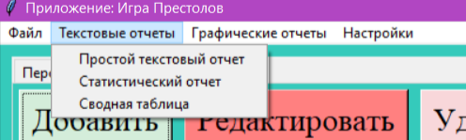
Рис. 7 - Вкладка сражения.
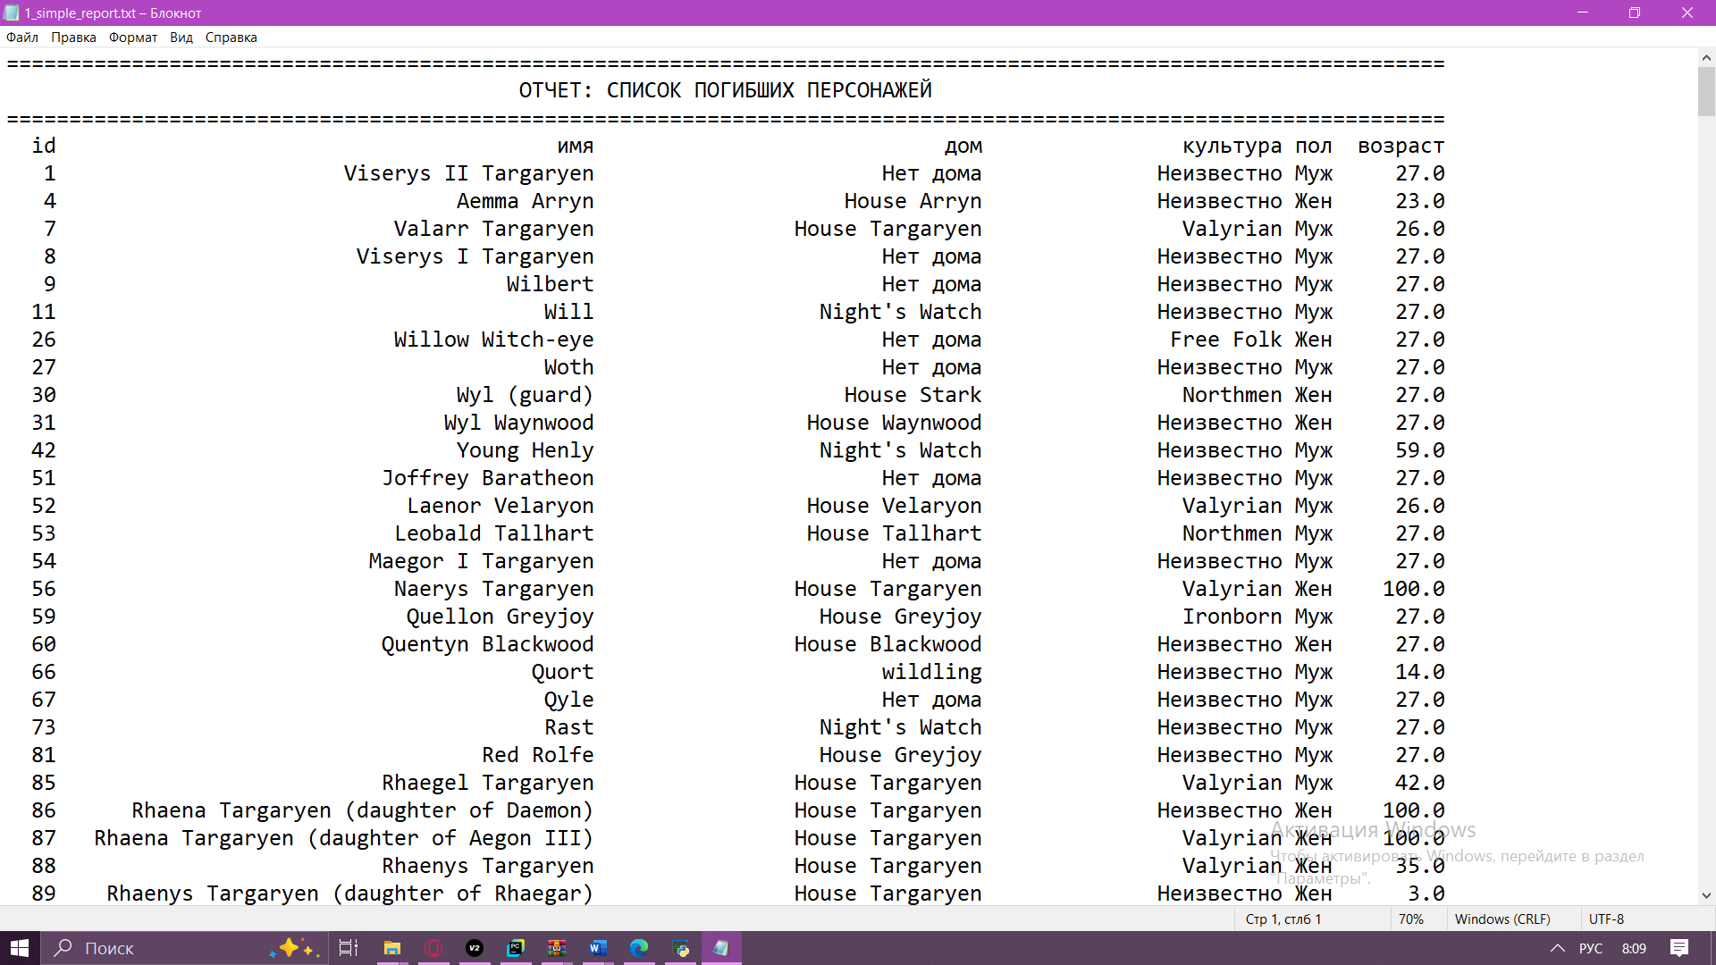
Рис. 8 - Простой текстовый отчёт.
В меню «Графические отчёты» доступны четыре графика:
- Кластеризованная столбчатая диаграмма - соотношение живых и погибших по Великим Домам.
- Категоризированная гистограмма - распределение возраста по полу.
- Диаграмма Бокса-Вискера - распределение возраста по домам.
- Диаграмма рассеивания - год сражения против ID битвы, цвет по регионам.
Все графики сохраняются в папку work/graphics в формате PNG:
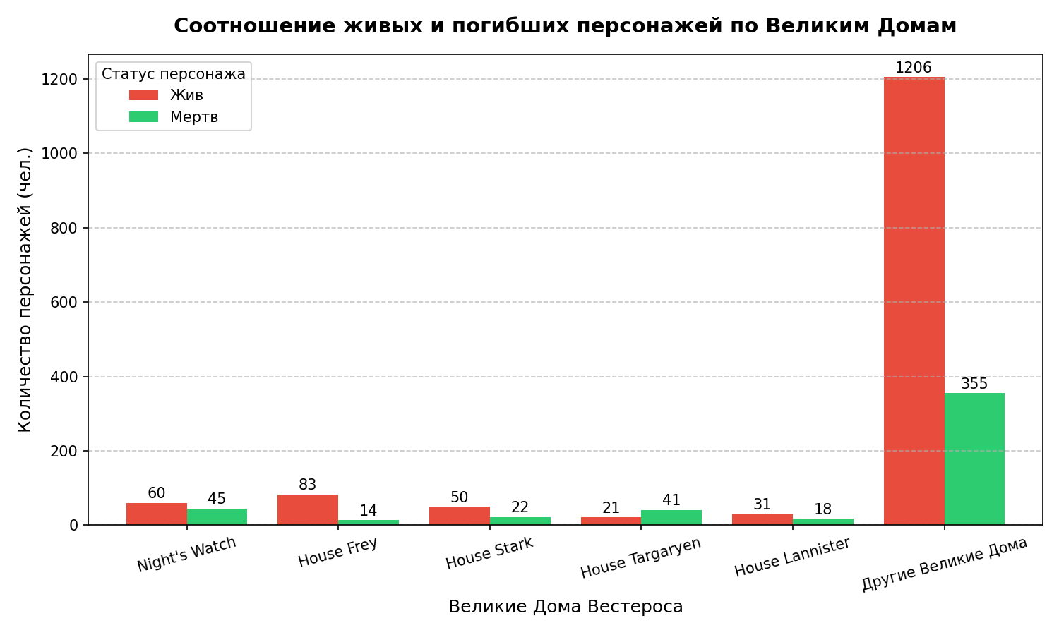
Рис. 9 - Кластеризованная столбчатая диаграмма.
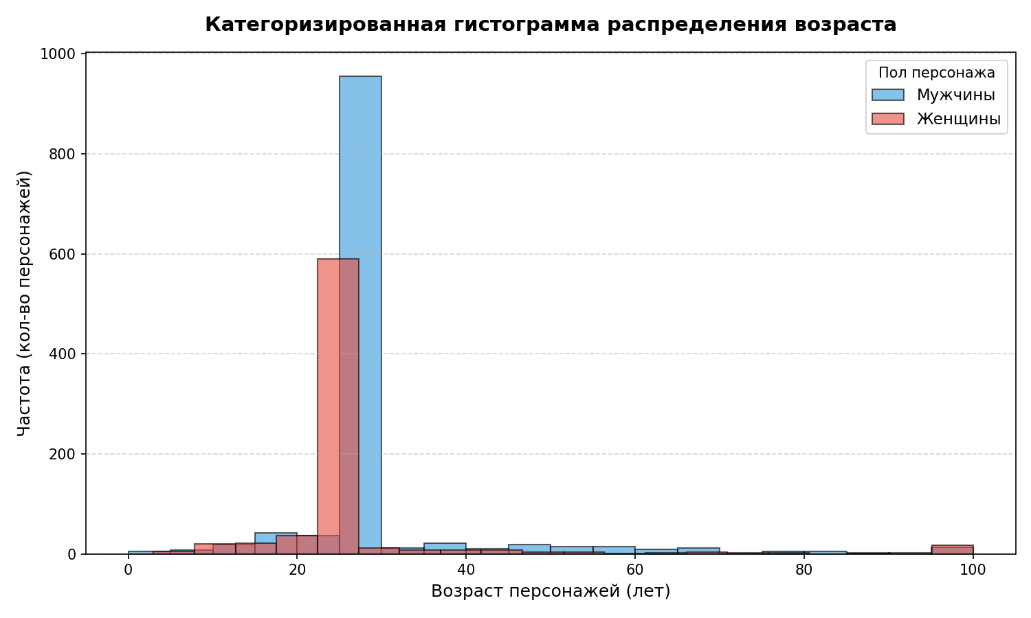
Рис. 10 - Категоризированная гистограмма.

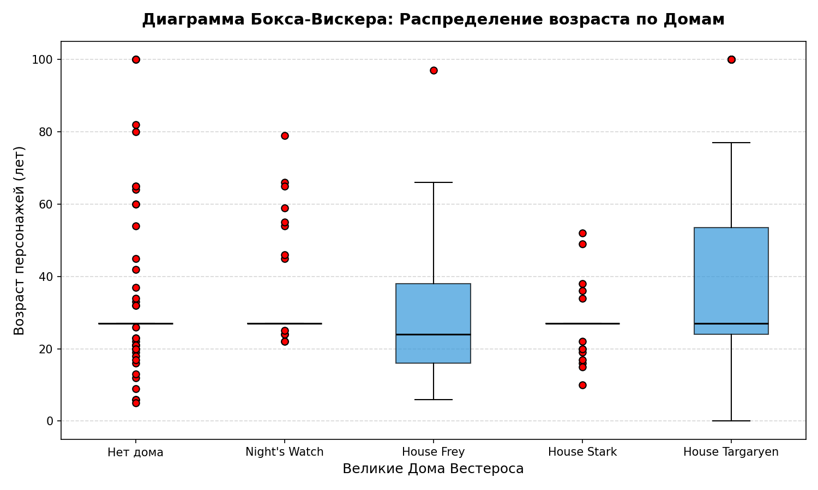
Рис. 11 - Диаграмма Бокса-Вискера.

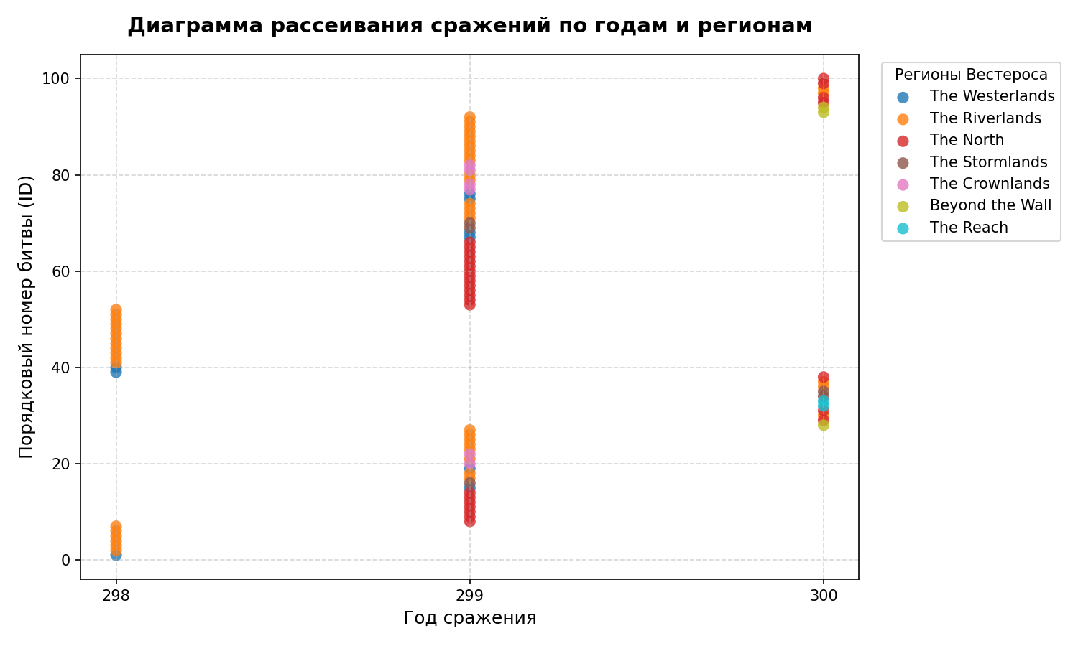
Рис. 12 - Диаграмма рассеивания.
Меню «Настройки» - «Параметры интерфейса» открывает окно, где можно изменить цвет фона и шрифт текста:
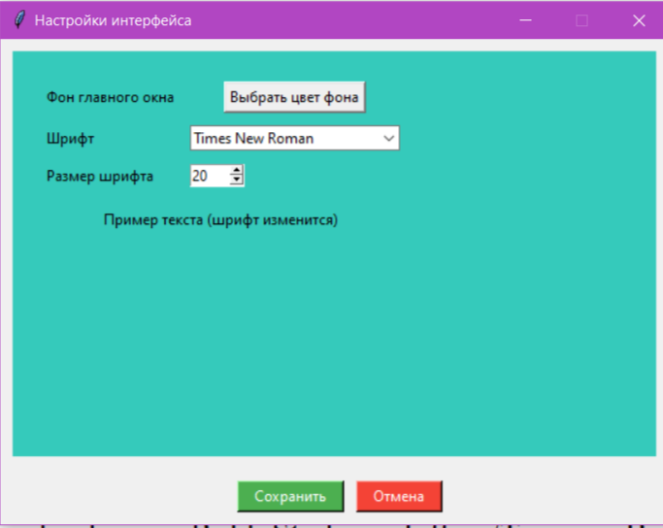
Рис. 13 - Настройки интерфейса.
После сохранения изменения записываются в файл work/scripts/settings.ini. Для полного применения изменений может потребоваться перезапуск приложения.
Меню «Файл» - «Сохранить БД» сохраняет текущее состояние справочников в бинарные файлы work/data/characters.pkl и work/data/battles.pkl. При следующем запуске данные загрузятся из этих файлов, что ускоряет работу.

6. Где хранятся отчёты
- Текстовые отчёты: work/output/ (файлы 1_simple_report.txt, 2_stat_report.txt, 3_pivot_report.txt).
- Графические отчёты: work/graphics/ (файлы 1_clustered_bar.png, 2_categorized_histogram.png, 3_boxplot.png, 4_scatter_plot.png).

